实验8

1. 编写接口和实现类。动物（Animal）能够动，鸟（Bird）会飞翔，老虎（Tiger）会跑，鱼（Fish）会游泳。 然后测试运行结果。（提交图1和1.java）

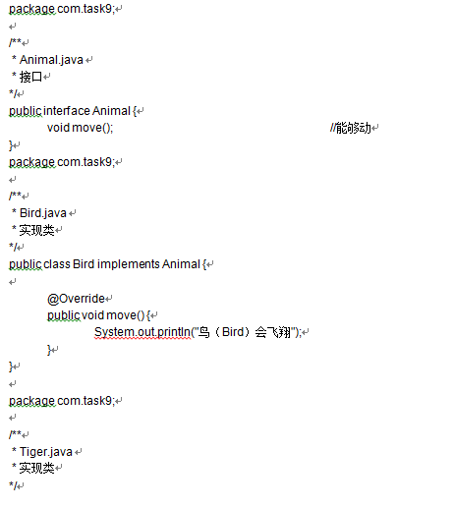

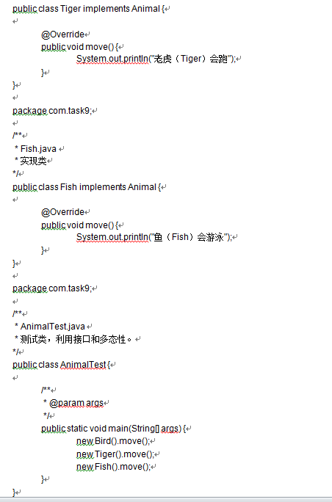

2. 编写接口、抽象类和实现类。树（Tree）有树根（Root）、树干（Bolo）、树枝（Branch）、叶子（Leaf），柳树（Osier）也有树根、树干、树枝、叶子，但没有花（Flower）。然后测试运行结果。（提交图2和2.java）

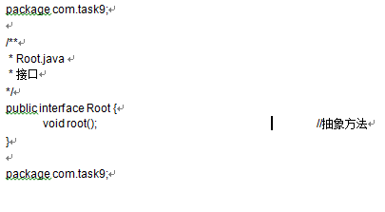

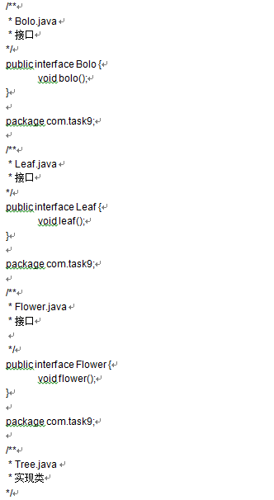

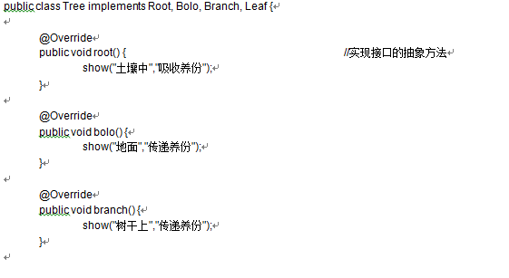

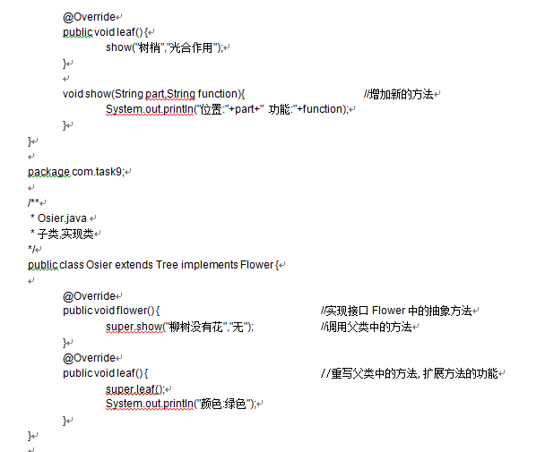

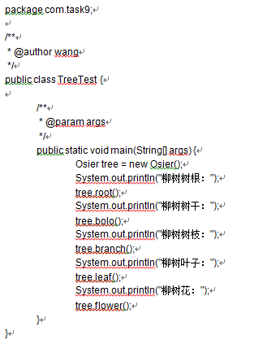

3、调试课本中的程序（图3、图4、图5）